Liebe Eltern,
Sie sind eben im Begriff, Ihr Kind bei den Pfadfinderinnen anzumelden. Wir freuen uns, dass Ihr Kind nun Mitglied unserer Gruppe ist, und hoffen, dass es sich bei uns wohl fühlt.
Um einen Einblick in die Welt der Pfadfinder zu bekommen, nehmen Sie sich bitte ein wenig Zeit, um die folgenden Zeilen zu lesen.

Was sind Pfadfinderinnen?
Die „Pfadfinder und Pfadfinderinnen Österreichs“ (PPÖ) sind eine demokratische, parteipolitisch unabhängige Kinder- und Jugendbewegung, die Menschen aller Hautfarben und aller Glaubensgemeinschaften offen steht. Wir fördern Gleichberechtigung und partnerschaftliche Zusammenarbeit und erziehen zum Frieden.
Wir versuchen, die Persönlichkeiten der Kinder und Jugendlichen ganzheitlich und umfassend zu entwickeln - Hirn, Herz und Hand gleichermaßen anzusprechen.
Neben den wöchentlichen Heimabenden ist das Pfadfinderjahr von verschiedenen Aktivitäten geprägt: Wir fahren auf Wochenendlager, machen Ausflüge (wie z.B. den Gruppentag für die ganze Familie), spielen Theater beim Maifest… Höhepunkt und Abschluss eines Jahres ist dann das Sommerlager am Anfang der Sommerferien.
So können die Mädchen und Buben nach dem Prinzip „Lernen durch Tun“ ihre Talente und Fähigkeiten entdecken und zu eigenverantwortlichen Persönlichkeiten heranwachsen. Dazu bieten wir Kindern und Jugendlichen vielfältige Möglichkeiten, um Teamfähigkeit, Toleranz, Gemeinschaft, kritisches Denken und Rücksicht auf die Natur und die Umwelt zu erleben und zu erlernen.
Viele erfolgreiche Persönlichkeiten haben ihre Bereitschaft zum verantwortungsvollen Handeln und die Fähigkeit, Entscheidungen richtig zu treffen, bei den Pfadfindern und Pfadfinderinnen erworben.
Heute als „Outdoor-Pädagogik“ in aller Munde, sind die typischen Methoden der Pfadfinder-bewegung wie das Leben im Freien auf Lagern oder Wanderungen fast 100 Jahre nach Entstehen der ersten Pfadfindergruppen aktueller denn je.
Die Pfadfinder und Pfadfinderinnen gliedern sich in vier verschiedene Altersstufen. Die Wichtel und Wölflinge (WiWö) sind die jüngsten Sparten für Kinder im Volksschulalter von der zweiten bis zur vierten Klasse (7 - 10 Jahre). Die Guides und Späher (GuSp) sind die Kinder von 10 - 13 Jahren, dann die Caravelles und Explorer (CaEx, von 13 - 16 Jahren) und die Ranger und Rover (RaRo, ab 17 Jahren).
In jeder Altersstufe werden die Kinder und Jugendlichen von jeweils speziell ausgebildeten Leiterinnen betreut und in ihrer Entwicklung gefördert. Bei den WiWö steht das Spiel als Methode im Vordergrund, bei den GuSp erlebt man viele Abenteuer, die CaEx versuchen sich an verschiedenen Unternehmen, bis zu den RaRos, die selbst gewählte Projekte mit viel Eigeninitiative verwirklichen.

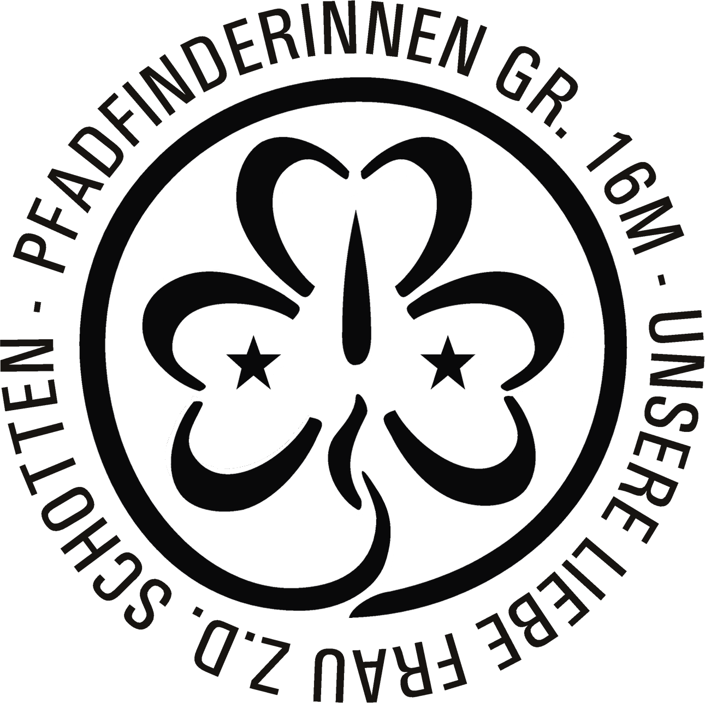

Wie kam es eigentlich dazu?
Gründer der Pfadfinderbewegung war Robert Baden-Powell, 1857 in England geboren. Das von ihm verfasste Buch „Aids to scouting“, das sich mit Naturkunde, Spuren lesen und dem Leben im Freien beschäftigt, war ursprünglich für die Ausbildung von Soldaten geschrieben. Da es in den englischen Schulen mit Begeisterung gelesen wurde, brachte das Baden-Powell auf die Idee, den Kindern diese Inhalte in leicht abgeänderter Form und gemäß des auf ihn zurückgehenden Konzeptes „Lernen durch Tun“ auch praktisch näher zu bringen. So fand dann 1907 das erste Pfadfinderzeltlager statt. Eine Jugendbewegung war geboren!
Von England ausgehend verbreitete sich die Pfadfinderbewegung schnell in die ganze Welt. Schon 1910 gab es in Wiener Neustadt die ersten pfadfinderischen Aktivitäten in Österreich. Die erste Mädchengruppe wurde 1913 in Wien gegründet. Derzeit gibt es in Österreich etwa 31.000 Pfadfinder und Pfadfinderinnen in 300 Gruppen in allen neun Bundesländern.

Weltweit verbunden
Die Pfadfinder und Pfadfinderinnen sind die größte internationale Kinder- und Jugendbewegung der Welt. 28 Millionen Mitglieder in über 200 Ländern auf allen Kontinenten haben das gleiche Ziel: Kinder und Jugendliche auf ihrem Weg zum engagierten Erwachsenen zu begleiten. Die Weltverbände der Pfadfinder und Pfadfinderinnen sind als beratende Mitglieder der Vereinten Nationen tätig.

Die Pfadfinderleiterinnen…
sind alle ehrenamtlich in ihrer Freizeit aktiv, nehmen sich also neben Studium und/oder Beruf Zeit für die Betreuung der Kinder, weil es ihnen Freude macht und weil ihnen die Ziele der Pfadfinderinnen am Herzen liegen und sie den Kindern die Erfahrungen ermöglichen wollen, die sie selbst bei den Pfadfindern gemacht haben. Sie werden in einem vierstufigen System über einen Zeitraum von mindestens drei Jahren von den PPÖ („Pfadfinder und Pfadfinderinnen Österreichs“) zu Jugendleiterinnen ausgebildet.
Schwerpunkte dieser Ausbildung sind Methoden der Arbeit mit Kindern und Jugendlichen, Entwicklungspsychologie, Persönlichkeits-Entwicklung, Grundlagen der Gruppendynamik und Organisations- und Managementtraining.
In Teams zusammengefasst kümmern sich die Pfadfinderleiterinnen um jeweils eine Alters-Stufe. Die Verantwortung für die Leitung des Führungsteams wird in unserer Gruppe nur von volljährigen Pfadfinderführerinnen wahrgenommen. Bei Fragen stehen wir gerne zur Verfügung.

Die Eltern...
werden vom Elternrat vertreten, der sich mehrheitlich aus „Pfadi-Eltern“ zusammensetzt und die rechtliche Vertretung der Gruppe wahrnimmt. Er sorgt vor allem für die Finanzen der Gruppe, kann aber auch auf die pädagogische Arbeit Einfluß nehmen.
Ein bis zweimal im Jahr findet ein Elternabend statt, um Sie zu informieren und einen guten Kontakt zu den Eltern aufrecht zu erhalten. Wir freuen uns natürlich auch über Ihr Engagement.

Der Jahresbeitrag...
beträgt € 130,00 und deckt unser Jahresbudget (Betriebskosten, Registrierung und Anschaffung von Material) zu etwa der Hälfte ab. Bei Geschwistern in der Mädchen- oder Buben-Gruppe gibt es Ermäßigungen! Auch erhalten Sie die Gruppenzeitschrift „ScotScouting“. Die einmalige Aufnahmegebühr beträgt € 30,00.
Sie erhalten im Spätherbst einen Erlagschein per Post und wir bitten Sie, diesen Betrag innerhalb von zwei Wochen einzuzahlen. Darin nicht enthalten sind Veranstaltungskosten, z.B. für Ausflüge, Lager, die jeweils auf Selbstkostenbasis festgelegt werden.

Registrierung und Versicherung
Kinder und Jugendliche werden bei den „Wiener Pfadfinder und Pfadfinderinnen“, dem Wiener Landesverband der „Pfadfinder und Pfadfinderinnen Österreichs“ angemeldet, dort registriert und damit in eine Gruppen - Versicherung eingeschlossen.

Uniformteile und Ausrüstungsgegenstände
sind über den Bundesverband der Pfadfinder und Pfadfinderinnen Österreichs erhältlich.
Bestellformulare erhalten Sie bei den Pfadfinderführerinnen, die Sie auch gerne bei der Auswahl beraten und auf unserer Homepage www.scout.at/wien16m.


Pfadfinderinnen Gr. 16 M
„Unsere Liebe Frau zu den Schotten“
A-1010 Wien, Freyung 6/Stiege 10
Tel. 01/535 68 72  wien16m@scout.at
www.scout.at/wien16m

